**Alumno: Julián Gonzalez Endzweig**

**Consultas**

1. Liste apellidos y nombres y horarios de profesores que dictan materias los lunes, miércoles y viernes

SELECT P.apellido, P.nombre , A.hora_inicio , A.hora_final , A.diasdictado

from profesor as P

join asignatura_profesores as AP on AP.legajoprofesor=P.legajoprofesor

join asignaturas as A on A.codasignatura=AP.codasignatura

where A.diasdictado='Viernes' or A.diasdictado='Lunes' or A.diasdictado='miercoles'

Order BY diasdictado;

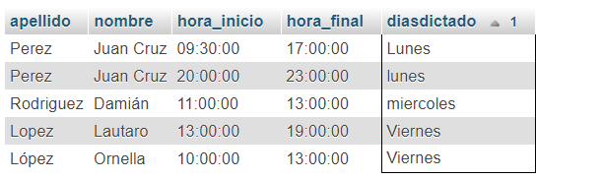

1. Considerando que la nota para aprobar el examen final es 6 (seis). Liste los alumnos que aprobaron materias en el mes de marzo y julio del año 2022.

SELECT A.legajo, A.nombre, A.apellido, EA.notaexamen, EA.codexamen

FROM alumnos AS A

JOIN examenes_alumnos AS EA ON EA.legajo = A.legajo

WHERE EA.codexamen IN (

SELECT EA.codexamen

FROM examenes_alumnos EA

JOIN examenes AS E ON E.codexamen = EA.codexamen

WHERE YEAR(E.fechaexamen) = 2022

AND MONTH(E.fechaexamen) BETWEEN 3 AND 7

) AND EA.notaexamen >= 6;



1. Para liquidar el sueldo de los profesores se asigna un valor por hora cátedra semanal. Suponiendo que el valor de la hora es de $5000, cuanto se debe liquidar en concepto de horas cátedra dictada mensualmente a cada profesor.

 SELECT P.legajoprofesor,P.apellido,P.nombre,concat('$',(SUM( A.horacatedra )*5000*4) )as "Sueldo Profesor" from profesor P join asignatura_profesores AP on AP.legajoprofesor=P.legajoprofesor join asignaturas A on A.codasignatura=AP.codasignatura GROUP by P.legajoprofesor;

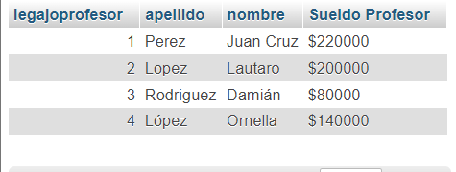

1. Liste el promedio obtenido por cada alumno en los exámenes finales durante al año 2023 pero muestre solo aquellos que superaron el promedio del total de los exámenes rendidos en el 2022.

SELECT A.legajo,A.nombre,A.apellido, EA.notaexamen

FROM alumnos A

JOIN examenes_alumnos as EA on EA.legajo=A.legajo

JOIN examenes as E on E.codexamen=EA.codexamen

where YEAR(E.fechaexamen)=2023 AND

EA.notaexamen>(SELECT AVG(EA.notaexamen )

from

examenes_alumnos as EA

JOIN examenes as E on E.codexamen=EA.codexamen

WHERE YEAR(E.fechaexamen)= 2022);

1. Liste el legajo, apellido, nombre y nota del examen final de los alumnos que rindieron en el año 2023. En el caso de que la nota sea menor a 4 (cuatro), mostrar el mensaje “Debe recursar”. Si la nota es mayor o igual a 4 (cuatro) y menor a 6 (seis), mostrar el mensaje “Debe rendir final”. Si la nota es igual o mayor a 6 (seis), mostrar el mensaje “Promocionado”. Para resolverlo puede crear una vista para facilitar el análisis.

SELECT A.legajo, A.apellido, A.nombre, EA.notaexamen,

CASE

WHEN EA.notaexamen < 4 THEN "Debe recursar"

WHEN EA.notaexamen >= 4 AND EA.notaexamen < 6 THEN "Debe rendir final"

ELSE "Promocionado"

END AS "Condicion Alumno"

FROM alumnos A

JOIN examenes_alumnos AS EA ON EA.legajo = A.legajo

JOIN examenes AS E ON E.codexamen = EA.codexamen

WHERE YEAR(E.fechaexamen) = 2023;

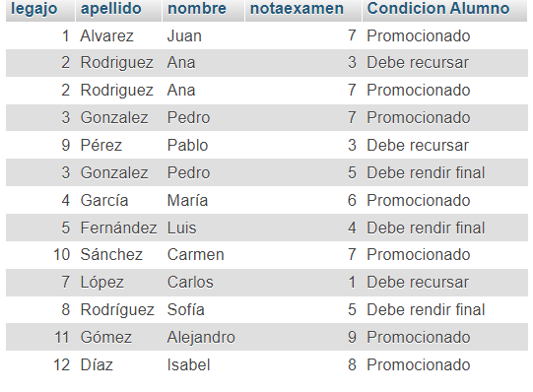

B-T3G16_Gonzalez_Enzweig_Julian